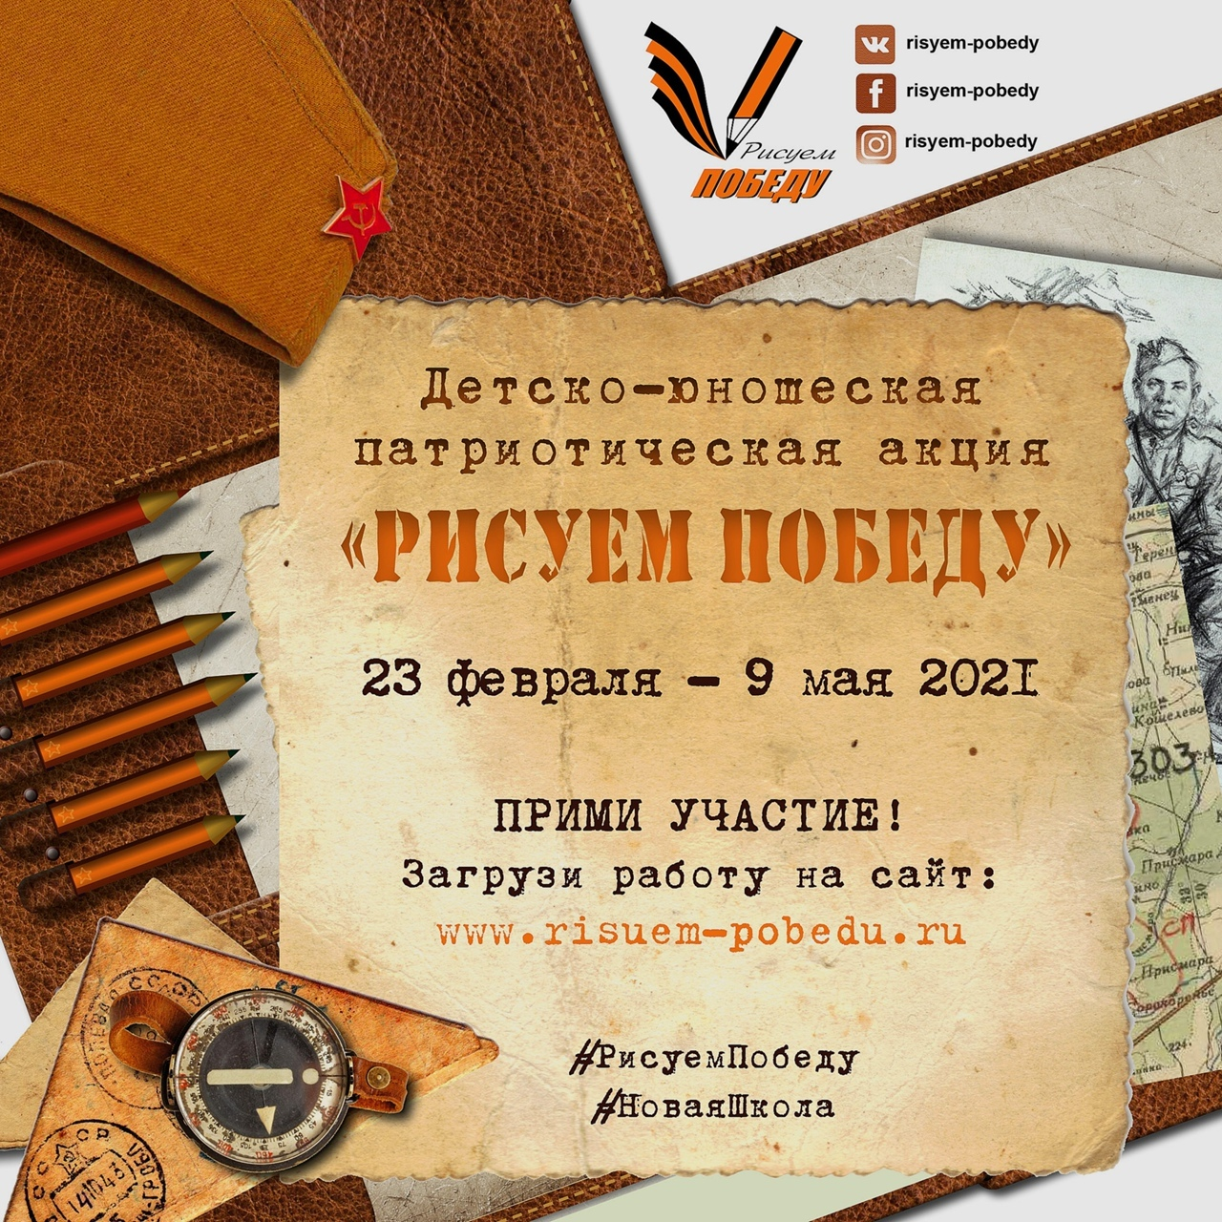

Обучающиеся нашей школы принимают активное участие во Всероссийской акции «РИСУЕМ ПОБЕДУ». Ученик 8 класса Поляков Андрей и ученица 5 класса Полякова Виктория выполнили рисунки, посвящённые празднику Победы. Поляков Андрей подготовил презентацию «Битва за Берлин», Виктория прочитали стихотворение о войне. Сударикова Елизавета, Харитонова Мария, Поляков Андрей загрузили свои работы на сайт акции и получили сертификаты участников.

